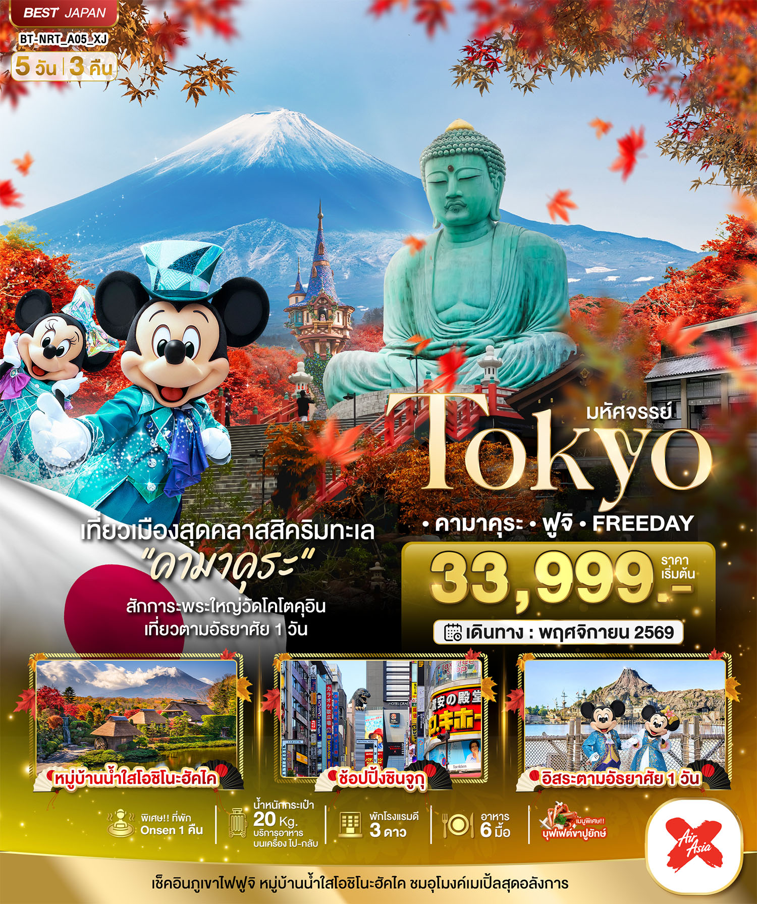

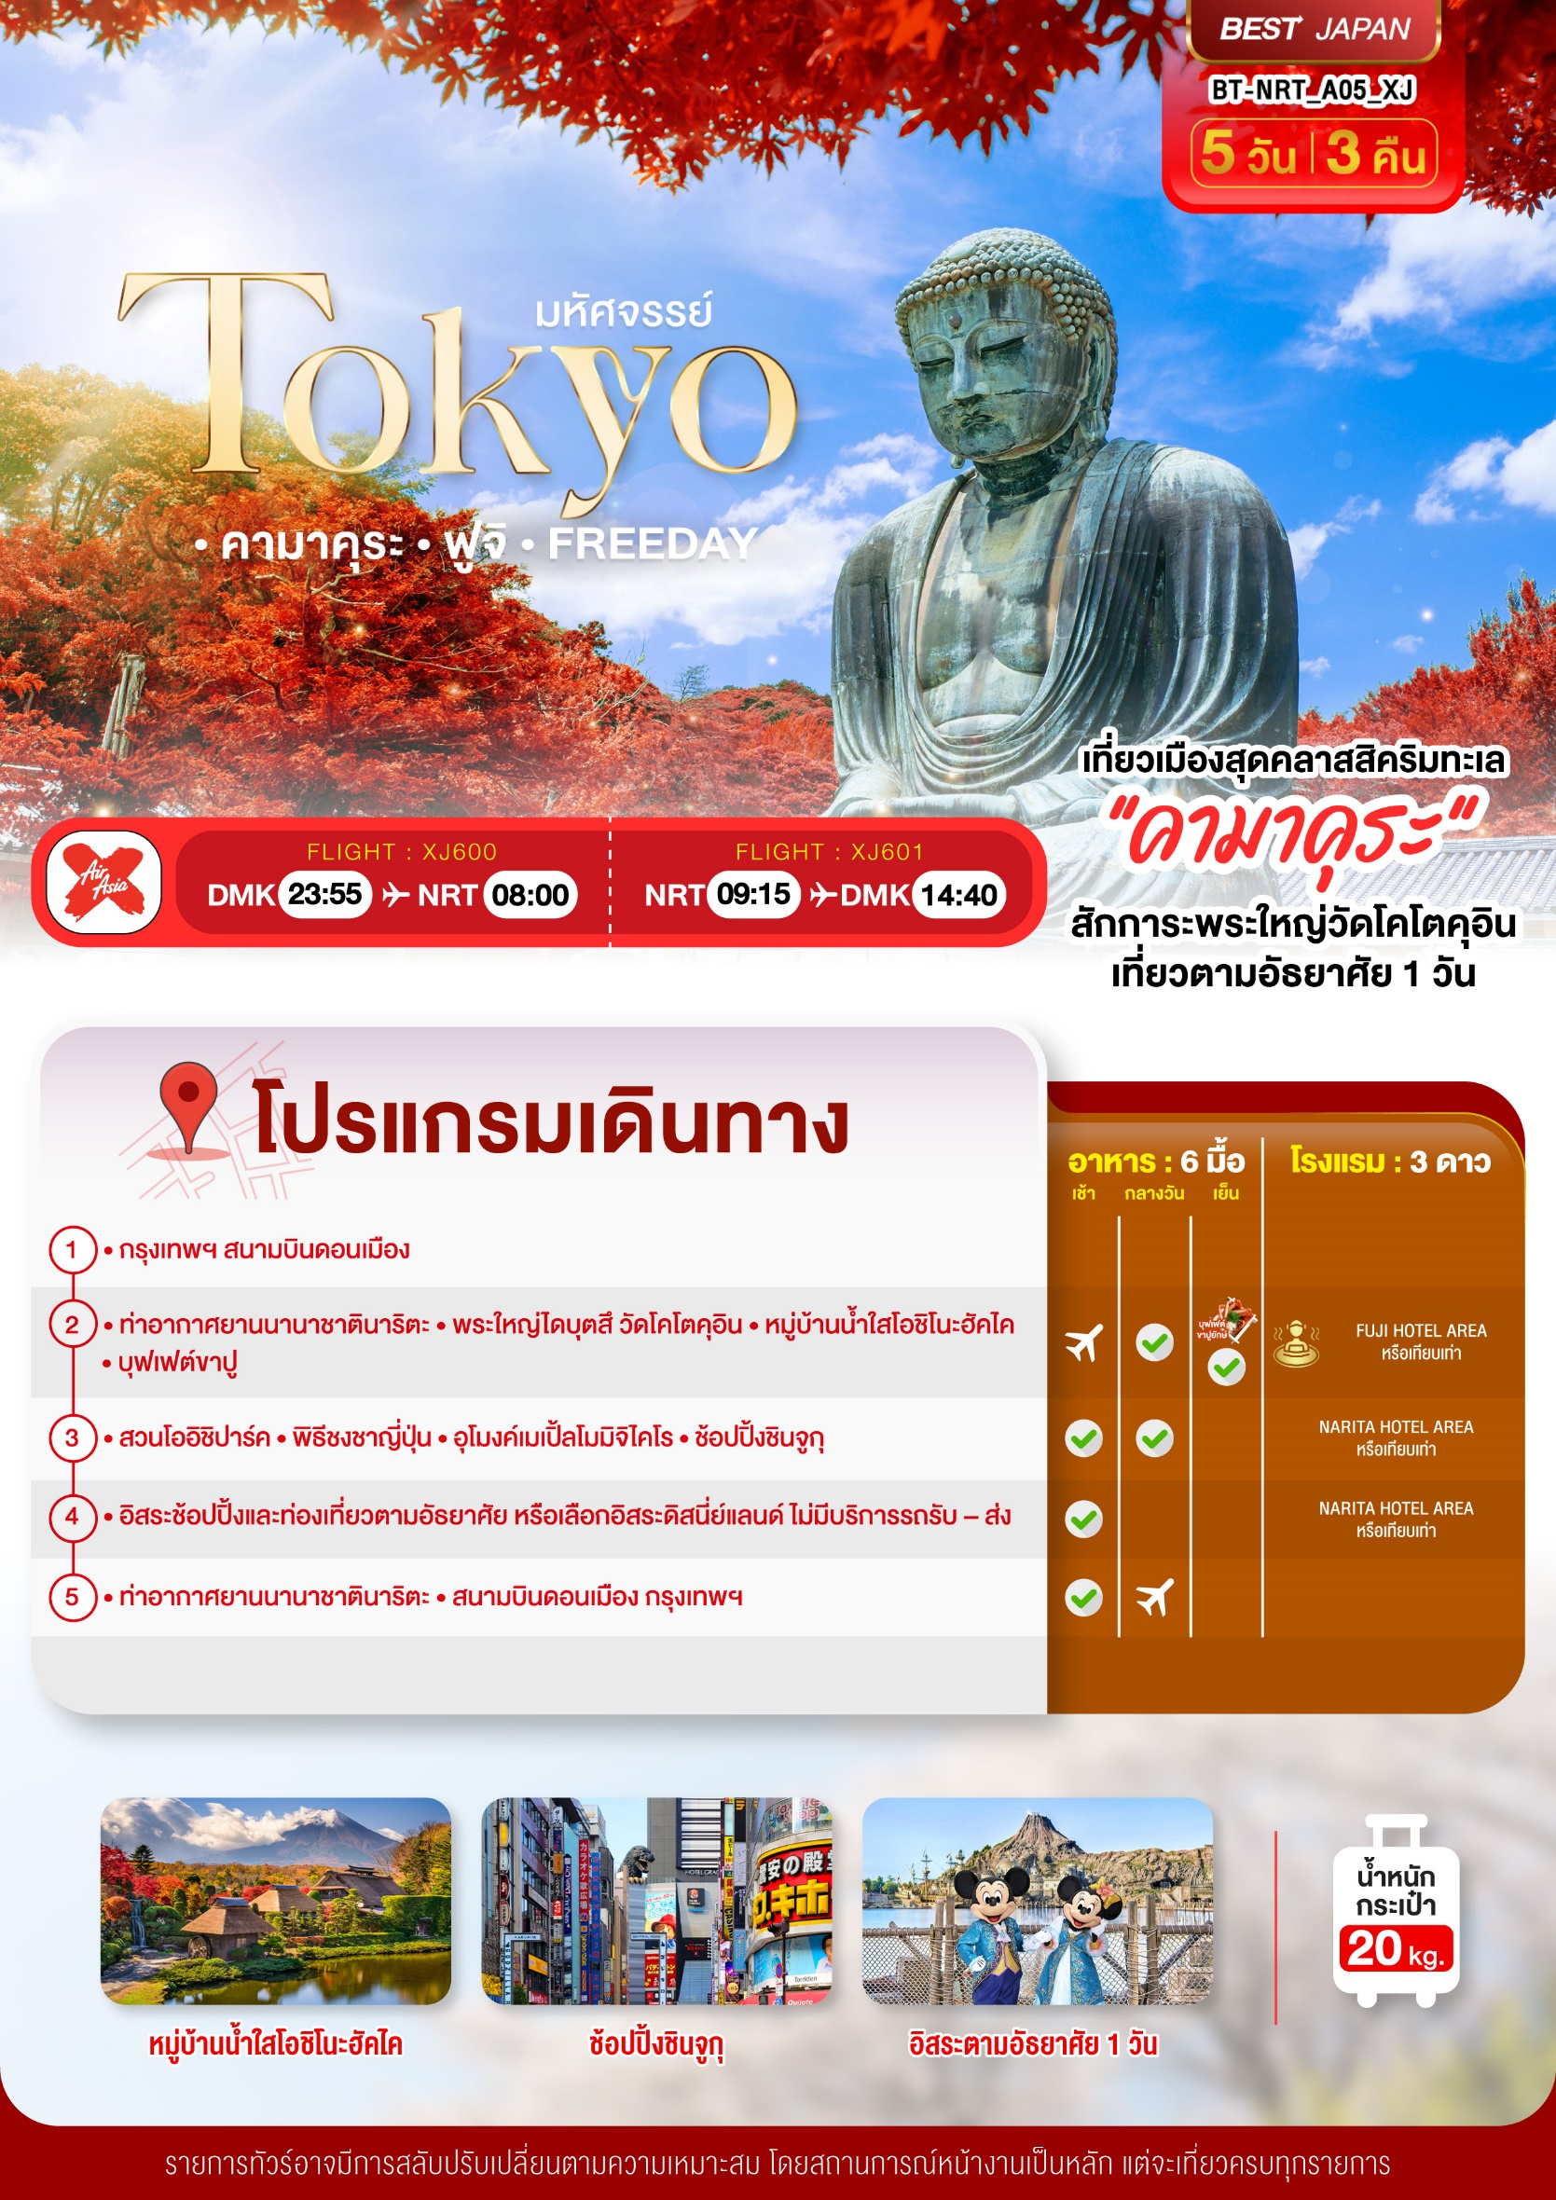

อัตราค่าบริการและเงื่อนไขรายการท่องเที่ยว
วันเดินทาง | จำนวน | ผู้ใหญ่ | เด็กอายุต่ำกว่า 6 ปีไม่มีเตียง | พักเดี่ยว
07 - 11 พฤศจิกายน 2569 | 30+1 | 35,999 | 33,999 | 7,900
08 - 12 พฤศจิกายน 2569 | 30+1 | 33,999 | 31,999 | 7,900
14 - 18 พฤศจิกายน 2569 | 30+1 | 35,999 | 33,999 | 7,900
29 พฤศจิกายน - 03 ธันวาคม 2569 | 30+1 | 35,999 | 33,999 | 7,900

**ราคา INFANT (อายุไม่ถึง 2 ปี บริบูรณ์ ณ วันเดินทางกลับ) ท่านละ 6,000 บาท อัตรานี้รวมรายการทัวร์และตั๋วเครื่องบินแล้ว**
ราคา JOINLAND หักตั๋วเครื่องบินออกท่านละ 10,000 บาท
อัตราค่าบริการนี้ไม่รวม ค่าทิปไกด์,พนักงานขับรถ รวมทั้งทริป 2,000 บาท/ท่าน

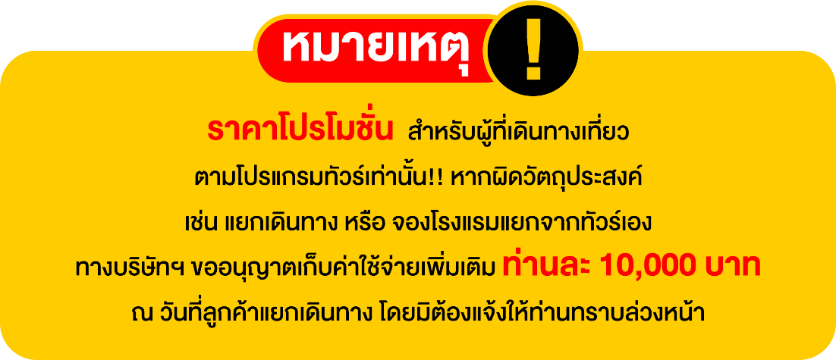

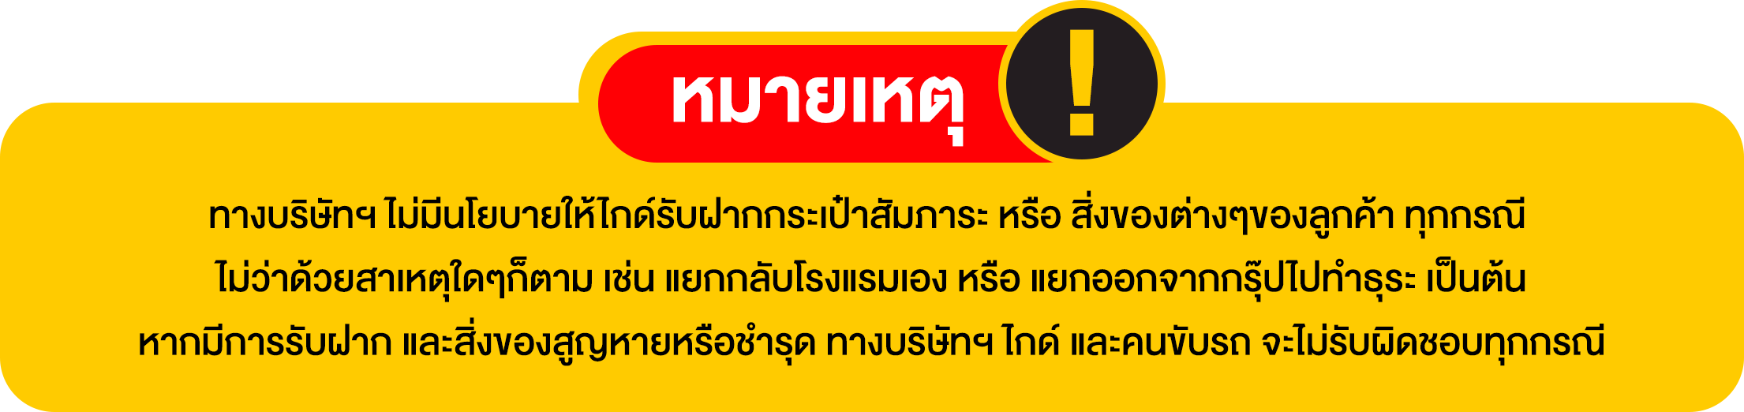

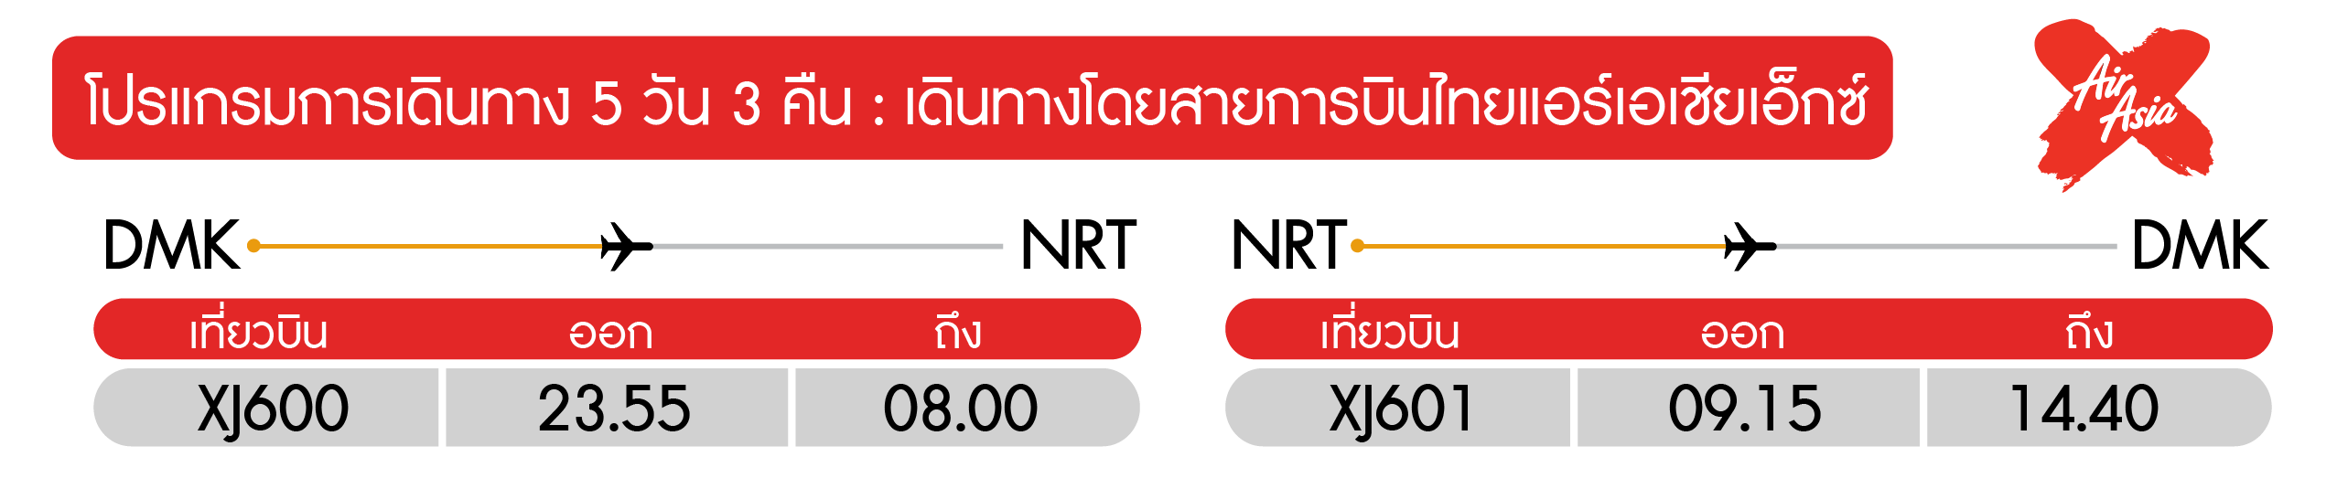
วันแรก กรุงเทพฯ สนามบินดอนเมือง

20.30 น. พร้อมกันที่ สนามบินดอนเมือง อาคาร 1 ชั้น 3 ประตู 1 (อาคาร Service Hall) สายการบินไทยแอร์เอเชียเอ๊กซ์ Thai Air Asia X (XJ) โดยมีเจ้าหน้าที่อำนวยความสะดวกแก่ทุกท่าน
23.55 น. ออกเดินทางสู่ เมืองนาริตะ ประเทศญี่ปุ่น โดยเที่ยวบิน XJ600 (มีอาหารบริการบนเครื่อง)
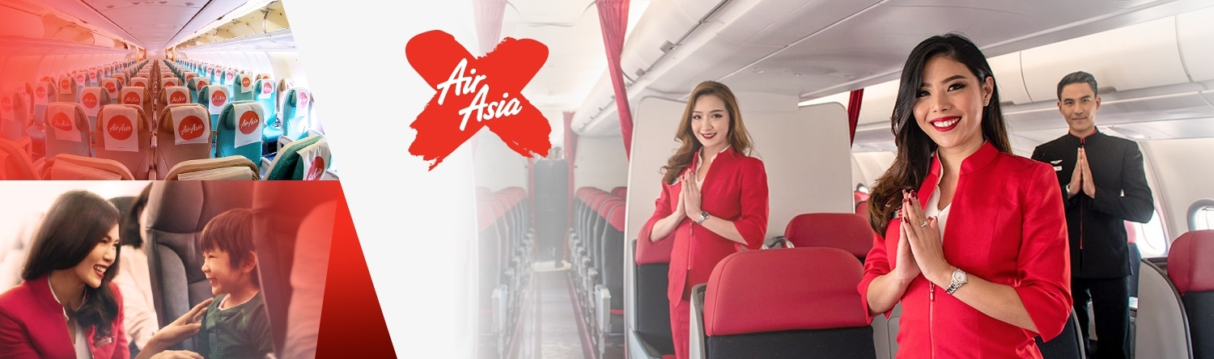

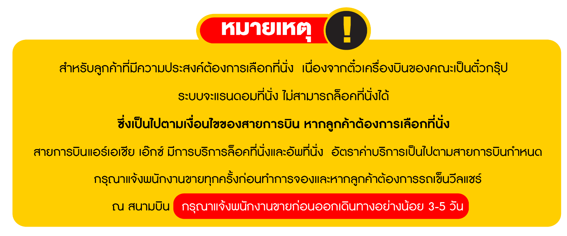

วันที่สอง ท่าอากาศยานนานาชาตินาริตะ • พระใหญ่ไดบุตสึ วัดโคโตคุอิน • หมู่บ้านน้ำใสโอชิโนะฮัคไค • บุฟเฟต์ขาปู (-/กลางวัน/เย็น)

08.00 น. เดินทางถึง ท่าอากาศยานนานาชาตินาริตะ ประเทศญี่ปุ่น พบการต้อนรับอย่างอบอุ่นจากเจ้าหน้าที่ (เวลาท้องถิ่นที่ญี่ปุ่นเร็วกว่าประเทศไทย 2 ชั่วโมง) นาริตะ เป็นเมืองในจังหวัดชิบะ ประเทศญี่ปุ่น เป็นที่ตั้งของท่าอากาศยานนานาชาตินาริตะ ซึ่งเป็นท่าอากาศยานนานาชาติที่ให้บริการสำหรับพื้นที่ของกรุงโตเกียวและเมืองโดยรอบ หลังจากผ่านขั้นตอนของกรมศุลกากรเรียบร้อยแล้ว
กลางวัน บริการอาหารกลางวัน ณ ภัตตาคาร
จากนั้น เดินทางสู่ จังหวัดคานางาวะ เพื่อสักการะ พระใหญ่ไดบุตสึ แห่งวัดโคโตคุอิน ประดิษฐานอยู่ที่วัดโคโตกุอิน แห่งเมืองคามาคุระ สร้างขึ้นเมื่อ ค.ศ. 1252 นับอายุได้ราวๆ 764 ปี พระใหญ่ไดบุตสึองค์นี้ได้รับการยกย่องให้เป็นสมบัติของชาติเป็นพระพุทธรูปที่มีขนาดใหญ่เป็นอันดับ 2 ของประเทศญี่ปุ่น มีความสูง 11.3 เมตร ปัจจุบันประดิษฐานอยู่พื้นที่กลางแจ้ง แต่ก่อนหน้านั้นถูกสร้างให้ประดิษฐานอยู่ในตัวอาคารวัด จนกระทั่งในปี ค.ศ. 1498 เกิดเหตุการณ์แผ่นดินไหว ทำให้ตัวอาคารวัดถล่มลงมา หลงเหลือแต่พระพุทธรูปที่ยืนหยัดมาจนถึงทุกวันนี้ (รวมค่าเข้าชม)
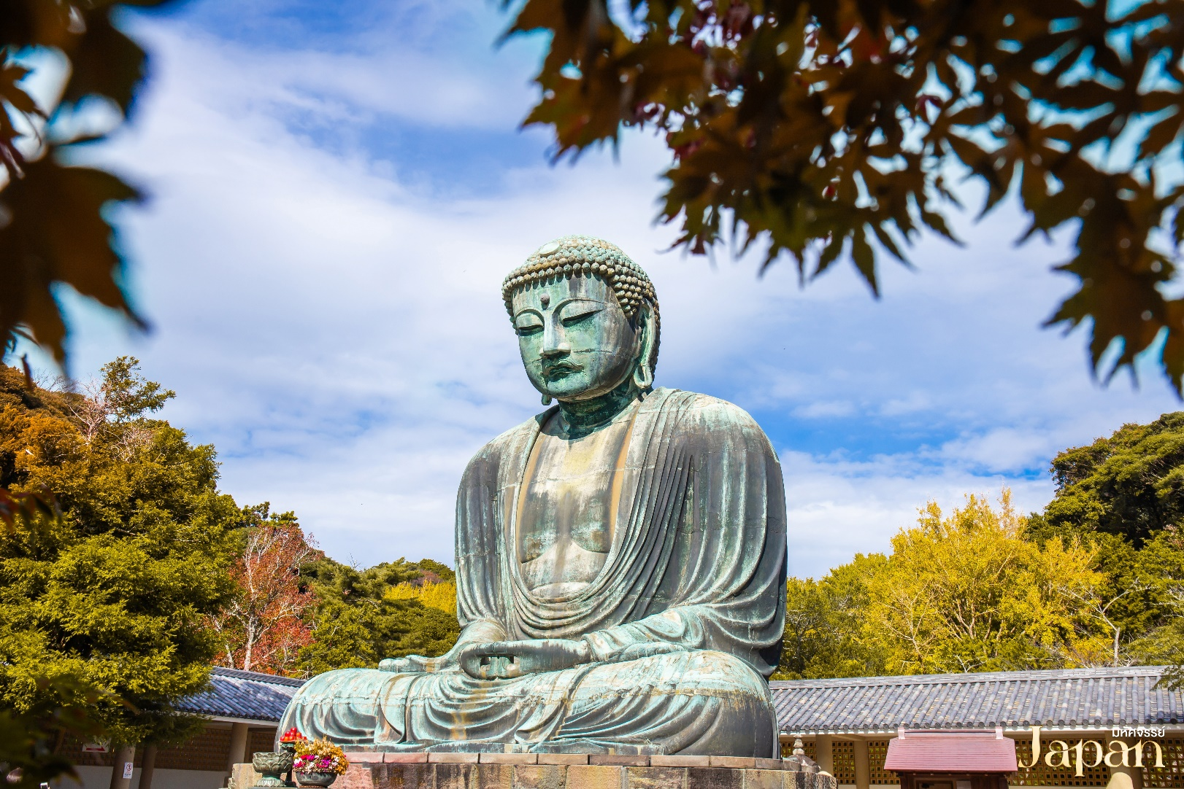

จากนั้น เดินทางสู่ จังหวัดยามานาชิ ที่ตั้งของภูเขาไฟฟูจิ เป็นจังหวัดที่มีภูเขาปิดล้อม โดยเฉพาะภูเขาไฟฟูจิซึ่งเป็นจุดที่นักท่องเที่ยวนิยมมาเที่ยวกันมาก ให้ความรู้สึกเหมือนเป็นอีกโลกหนึ่งที่ห่างไกลจากความวุ่นวายของเมืองหลวง นอกจากภูเขาไฟฟูจิที่เป็นภูเขาศักดิ์สิทธิ์ของประเทศญี่ปุ่นแล้ว ยังได้สัมผัสกับทัศนียภาพอันงดงามตามธรรมชาติของทะเลสาบห้าแห่งรอบภูเขาไฟฟูจิ
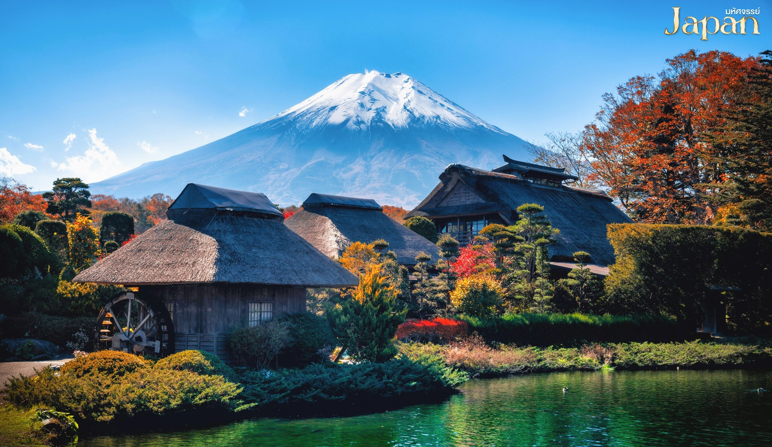
นำท่านชม หมู่บ้านน้ำใสโอชิโนะฮัคไค ตั้งอยู่ในจังหวัดยามานาชิ เป็นหมู่บ้านเล็กๆเก่าแก่ในบริเวณทะเลสาบทั้ง 5 รอบภูเขาไฟฟูจิ ภายในหมู่บ้านมีบ่อน้ำศักดิ์สิทธิ์ที่จำนวน 8 บ่อ ผุดขึ้นมาตามธรรมชาติโดยเกิดจากหิมะที่ละลายจากเนินภูเขาไฟฟูจิที่อยู่ใกล้ๆ ซึ่งกรองจากภูเขาผ่านชั้นลาวาที่มีรูพรุนมานานกว่า 80 ปี ส่งผลทำให้น้ำนั้นใสกว่าน้ำปกติจนสามารถมองเห็นก้นบ่อได้และเป็นที่เคารพของคนท้องถิ่นตั้งแต่อดีตจนถึงปัจจุบัน อิสระให้ท่านเดินชมหมู่บ้านตามอัธยาศัยพร้อมกับลิ้มลองอาหารท้องถิ่นของชาวบ้านในหมู่บ้านซึ่งมีวางขายตามหน้าบ้านและทางเข้าหมู่บ้านอย่างไม่ขาดสาย

เย็น บริการอาหารเย็น ณ ห้องอาหารของโรงแรม พิเศษ!! บุฟเฟต์ขาปู!!

ที่พัก Fuji Hotel Area ระดับ 3 ดาว หรือเทียบเท่ามาตรฐานของประเทศญี่ปุ่น
หลังจากรับประทานอาหารค่ำเรียบร้อยแล้ว อิสระให้ท่านพักผ่อนด้วยการแช่ออนเซ็น เพื่อผ่อนคลายกล้ามเนื้อ ความเหนื่อยล้า จากการเดินทางมาตลอดทั้งวัน
(โรงแรมที่ระบุในรายการทัวร์เป็นเพียงโรงแรมที่นำเสนอเบื้องต้นเท่านั้น ซึ่งอาจมีการเปลี่ยนแปลงแต่โรงแรมที่เข้าพักจะเป็นโรงแรมระดับเทียบเท่ากัน
วันที่สาม สวนโออิชิ ปาร์ค • พิธีชงชาญี่ปุ่น • อุโมงค์เมเปิ้ลโมมิจิไคโร • ช้อปปิ้งชินจูกุ (เช้า/กลางวัน/-)

เช้า บริการอาหารเช้า ณ ห้องอาหารของโรงแรม
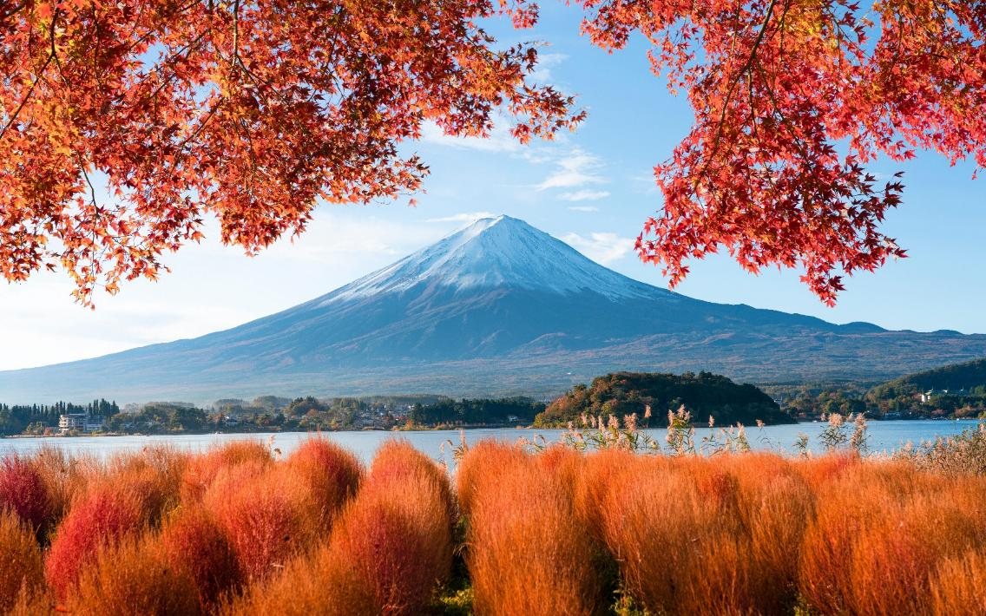

เดินทางสู่ สวนโออิชิ ปาร์ค เป็นจุดชมวิวภูเขาไฟฟูจิ ที่ตั้งอยู่ริมทะเลสาบคาวากุจิโกะฝั่งเหนือ เป็นจุดยอดนิยมของนักท่องเที่ยวเพื่อมาชมวิว ดื่มด่ำกับความงามของทิวทัศน์ ซึ่งบริเวณนี้สามารถมองเห็นภูเขาไฟฟูจิได้เกือบทั้งลูก โดยสวนแห่งนี้จะปลูกดอกไม้ต่างๆ วนเวียนตลอดทั้งปี ในช่วงแต่ละเดือนจะมีดอกไม้ตามฤดูกาลผลัดเปลี่ยนกันออกดอก เพื่อรอรับนักท่องเที่ยวให้มาสัมผัสความสวยงาม ณ สวนแห่งนี้

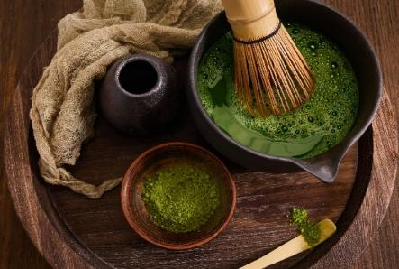

นำท่าน ทำกิจกรรม พิธีชงชาญี่ปุ่น เป็นศูนย์การเรียนรู้วิธีการชงชาญี่ปุ่นแบบดั้งเดิม ซึ่งการดื่มชาเป็นธรรมเนียมดั้งเดิมของญี่ปุ่น และมีวิธีการชงที่แตกต่างกันออกไป โดยจะมีเซนเซมาสอนให้ความรู้วิธีการชง เริ่มต้นตั้งแต่การวอมอุปกรณ์ การชง จนไปถึงวิธีการดื่มที่ถูกต้อง และสถานที่แห่งนี้ยังเป็นร้านค้าปลอดภาษี เช่น วิตามินบำรุงสุขภาพ สรรพคุณหลากหลายชนิด และสินค้าชื่อดังของญี่ปุ่น โฟมล้างหน้าถ่านหินภูเขาไฟ และ KAREN Special Set และอื่นๆอีกมากมาย ผลิตภัณฑ์เครื่องสำอาง คลีนเซอร์ ครีมบำรุงผิวหน้า โลชั่นน้ำนม และ ครีมกันแดด และมีสินค้าอื่นๆเช่น ลูกบอลซักผ้า นวัตกรรมของญี่ปุ่น แผ่นแปะแก้ปวด หรือแผ่นดูดกลิ่น สามารถเลือกซื้อเป็นของฝากได้ตามอัธยาศัย
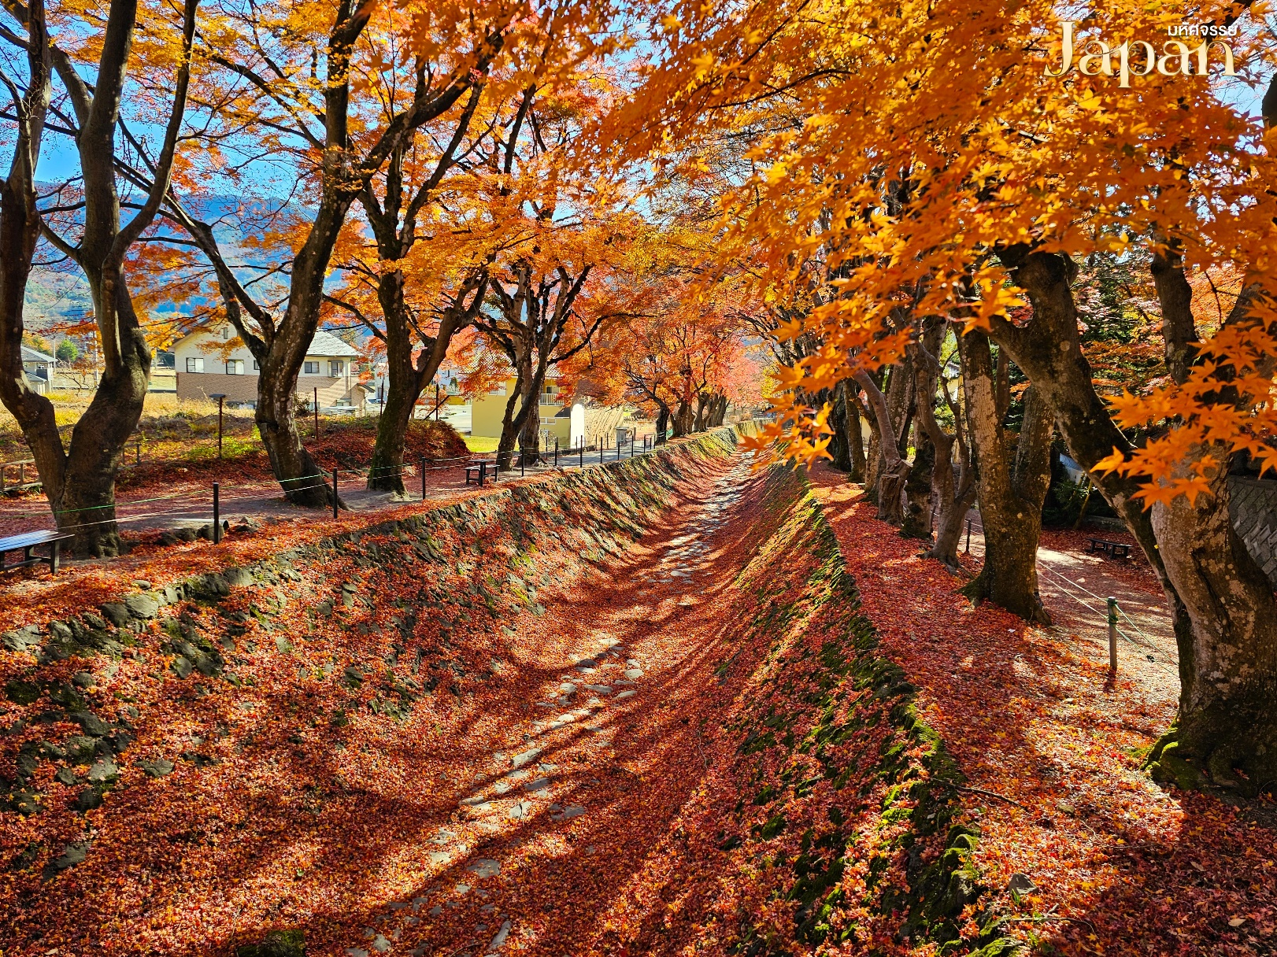
จากนั้น พาท่านชมใบเมเปิ้ลเปลี่ยนสีที่ โมมิจิ ไคโร (Momiji Kairo) หรือ อุโมงค์ใบเมเปิ้ล จุดชมใบไม้เปลี่ยนสีที่สวยงามบริเวณริมทะเลสาบคาวากูชิโกะ ตั้งอยู่บริเวณทะเลสาบคาวากูชิโกะ เมื่อเข้าสู่ฤดูใบไม้ร่วงต้นเมเปิ้ลที่ขึ้นอยู่ทั้ง 2 ฝั่งคลองของน้ำจะเปลี่ยนเป็นสีส้มและสีแดง ส่วนใบที่แห้งจะหล่นลงที่คลองน้ำ ทำให้ทั้งด้านบนต้นไม้และพื้นด้านล่างเต็มไปด้วยใบเมเปิ้ล อิสระให้ท่านเที่ยวชมพร้อมถ่ายภาพความประทับใจตามอัธยาศัย

กลางวัน บริการอาหารกลางวัน ณ ภัตตาคาร
จากนั้น เดินทางสู่ โตเกียว อิสระ ช้อปปิ้งย่านชินจูกุ ซึ่งเต็มไปด้วยห้างสินค้าแฟชั่นและห้างสรรพสินค้าขนาดใหญ่อย่าง Isetan, Takashimaya และ Marui เรียงรายกันอยู่มากมาย บริเวณทางออกฝั่งตะวันออกของสถานีชินจุกุยังมีห้างร้านให้นักท่องเที่ยวหลากหลายกลุ่มวัยได้ช้อปปิ้งกันอย่างจุใจ ไม่ว่าจะเป็นดิสเคาท์สโตร์อย่าง Don Quijote ร้านขายเครื่องใช้ไฟฟ้าอย่าง Yamada Denki, Shinjuku Subnade, หรือ ห้าง Big camera และอื่นๆอีกมากมายที่มีร้านสินค้าหลากหลายแบรนด์ให้เลือกช้อปปิ้งกันอย่างเต็มอิ่ม
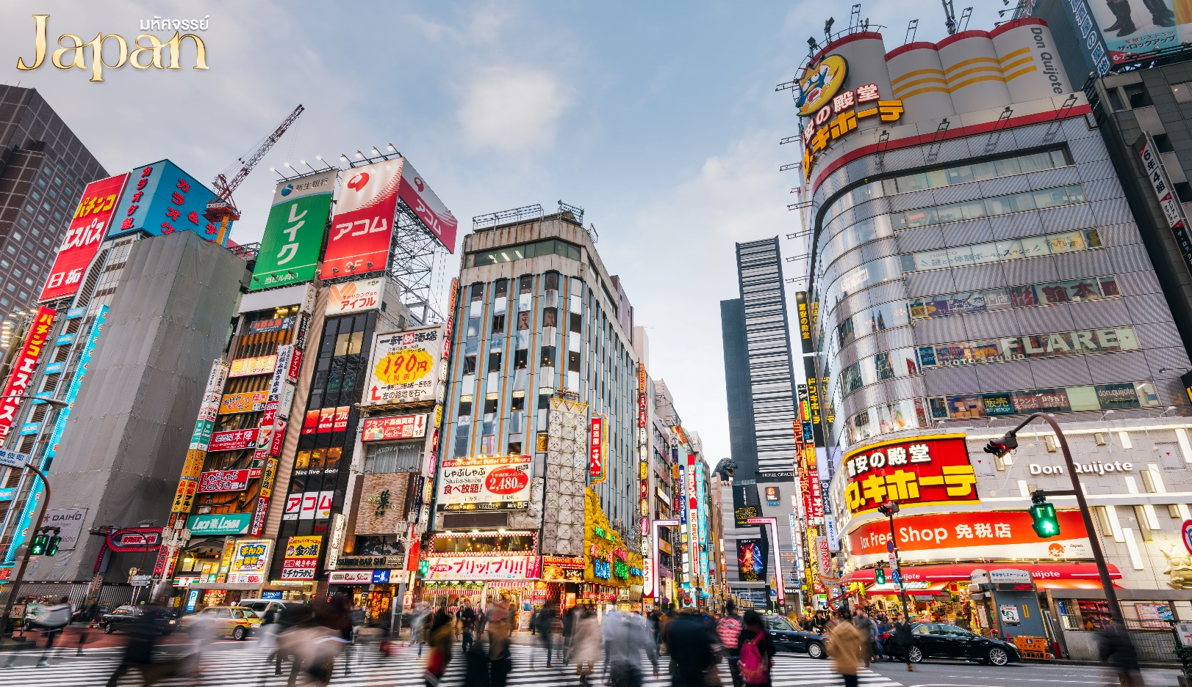

อิสระอาหารค่ำตามอัธยาศัย
ที่พัก Narita Hotel Area ระดับ 3 ดาว หรือเทียบเท่ามาตรฐานของประเทศญี่ปุ่น
(โรงแรมที่ระบุในรายการทัวร์เป็นเพียงโรงแรมที่นำเสนอเบื้องต้นเท่านั้น ซึ่งอาจมีการเปลี่ยนแปลงแต่โรงแรมที่เข้าพักจะเป็นโรงแรมระดับเทียบเท่ากัน)

วันที่สี่ อิสระช้อปปิ้งและท่องเที่ยวตามอัธยาศัย หรือเลือกอิสระดิสนี่ย์แลนด์ ไม่มีบริการรถรับ – ส่ง (เช้า/-/-)

เช้า บริการอาหารเช้า ณ ห้องอาหารของโรงแรม
อิสระท่องเที่ยวตามอัธยาศัย *มีไกด์บริการให้ข้อมูลและแนะนำการเดินทาง* หรือ อิสระดิสนีย์แลนด์ กรุณาแจ้งในวันจอง และจ่ายเพิ่มท่านละ 3,499 บาท ไม่รวมค่าบริการรถรับ-ส่ง
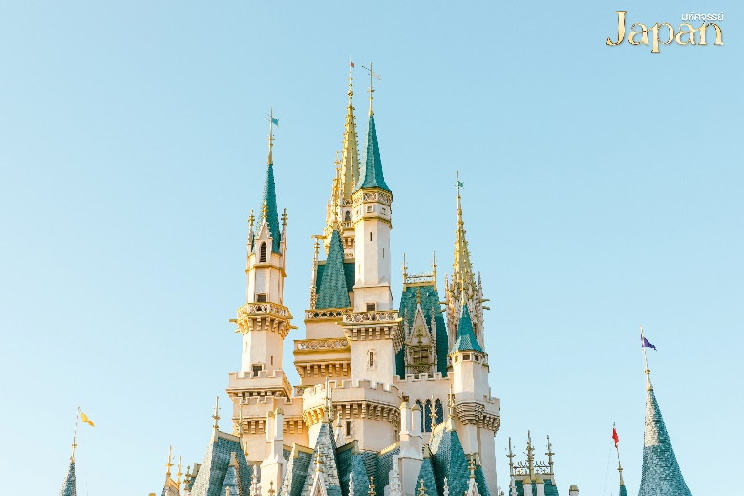
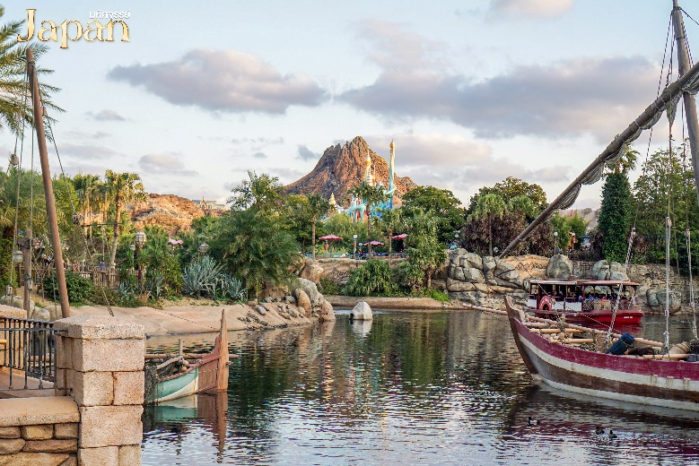
**หากท่านต้องการซื้อตั๋วดิสนีย์กรุณาแจ้งในวันจองพร้อมจ่ายเงินค่าตั๋ว เนื่องจากปัจจุบันทางสวนสนุกมีการจำกัดคนในการเข้าสวนสนุกและไม่มีบริการจำหน่ายตั๋วหน้างาน ต้องสั่งซื้อล่วงหน้าผ่านช่องทางออนไลน์เท่านั้น**

โตเกียวดิสนีย์แลนด์ เปิดให้บริการในปี 1983 เป็นสวนสนุกดิสนีย์แลนด์แห่งแรกที่สร้างขึ้นนอกประเทศสหรัฐอเมริกา ประกอบด้วยธีมหลัก 7 ธีม ได้แก่
- World Bazaar ตั้งอยู่ประตูทางเข้าหลัก
- Tomorrow Land ออกแบบพื้นที่แบบนอกโลก และเทคโนโลยีต่างๆจากโลกอนาคต
- Toon town เป็นย่านชานเมืองที่อยู่อาศัยของชาวตัวละครดิสนีย์
- Fantasy land สร้างเป็นสไตล์ภาพยนต์การ์ตูนดิสนีย์แลนด์แบบคลาสสิค
- Critter Country เป็นบ้านของกระต่าย Br’er, สุนัขจิ้งจอก Br’er , หมี Br’er, และตัวละครอื่นๆจากภาพยนตร์ดิสนีย์เรื่อง “Song of the South”
- Western Land สร้างเมืองจำลองเมืองชายแดนทางทิศตะวันตกตามแนวแม่น้ำอเมริกา
- Adventure land สามารถผจญภัยไปกับการล่องเรือเข้าไปในป่า สำรวจบ้าน ต้นไม้ของครอบครัวสวิส หรืออาจจะนั่งรถไฟสายแม่น้ำตะวันตก และล่องเรือไปกับโจรสลัดในทะเลแคริบเบียน
สถานที่ท่องเที่ยวต่างๆแนะนำในย่านโตเกียว
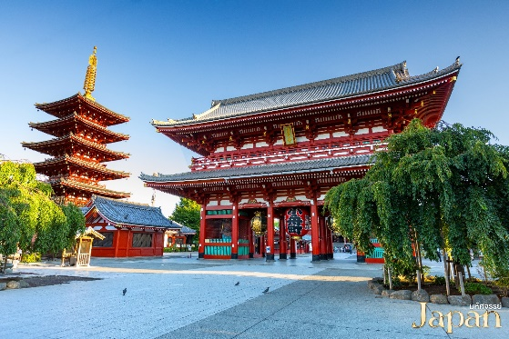
- วัดอาซากุสะ ที่มีประตูและโคมแดงยักษ์เป็นเอกลักษณ์อย่างโดดเด่นบริเวณด้านหน้าทางเข้าวัด ตามตำนานเล่าว่าเมื่อประมาณปี 628 สองพี่น้องได้ออกเรือไปตกปลา และตกรูปปั้นเจ้าแม่กวนอิมได้ที่แม่น้ำสุมิดะ และแม้ว่าพวกเขาจะพยายามทิ้งรูปปั้นกลับลงสู่แม่น้ำเท่าไหร่ก็ตาม รูปปั้นเจ้าแม่กวนอิมก็จะกลับมาหาพวกเขาอยู่เสมอ จึงได้มีการสร้างวัดนี้ขึ้นเพื่อเป็นที่ประดิษฐานของรูปปั้นเจ้าแม่กวนอิม และกลายมาเป็นวัดที่นิยมอันดับหนึ่งของเมืองโตเกียวในปัจจุบัน
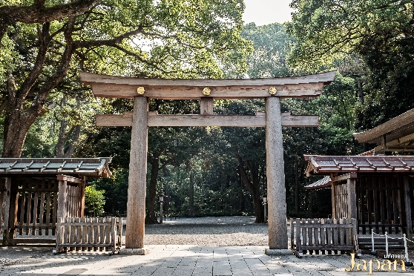
- ศาลเจ้าเมจิ เป็นศาลเจ้าที่สร้างขึ้นเพื่อสักการะบูชาพระจักรพรรดินี ราชวงศ์เมจิที่ครองราชย์ ในสมัยปี 1867-1912 ใช้เวลาในการก่อสร้าง 5 ปี
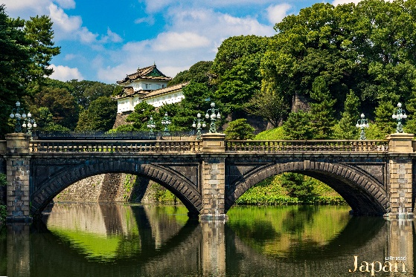
- พระราชวังอิมพีเรียล ซึ่งพระราชวังแห่งนี้คือสถานที่ประทับของสมเด็จพระจักรพรรดิแห่งญี่ปุ่น ภายในพื้นที่กว้างใหญ่ประกอบด้วยพระตำหนักและอาคารต่างๆมากมาย นอกจากนี้พระราชวังอิมพีเรียลแห่งนี้ยังใช้เป็นสถานที่สำหรับจัดงานพิธีสำคัญๆอีกด้วย
- ย่านฮาราจูกุ ย่านฮาราจูกุเป็นย่านที่ขึ้นชื่อในเรื่องของแฟชั่นเป็นอย่างมากเพราะเป็นจุดกำเนิดของการสร้างสรรค์แฟชั่นชนิดต่างๆที่มีเอกลักษณ์เฉพาะตัว
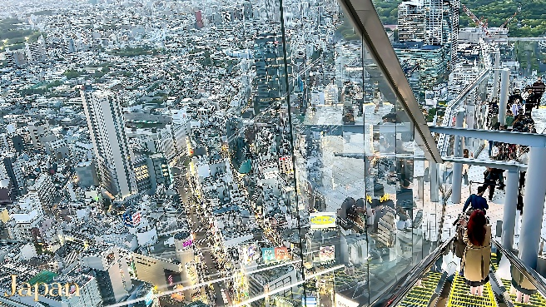
- จุดชมวิว SHIBUYA SKY แลนด์มาร์คในฝันที่ไม่ควรพลาดเมื่อมาเที่ยวโตเกียวตั้งอยู่บนชั้นบนสุดของแลนด์มาร์คแห่งใหม่ "SHIBUYA SCRAMBLE SQUARE" ตึกระฟ้าสูง 230 เมตรที่เป็นอาคารอเนกประสงค์ขนาดใหญ่ที่รวมทั้งสำนักงาน แหล่งชอปปิ้ง ร้านอาหาร และจุดชมวิวไว้ด้วยกัน และยังเป็นอาคารที่สูงที่สุดในชิบูย่าในปัจจุบัน
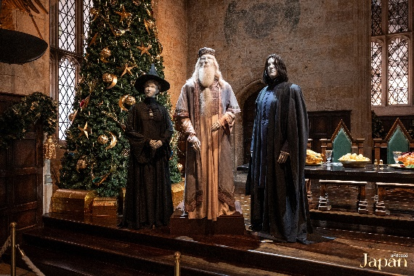
- Harry Potter Studio Tokyo สตูดิโอทัวร์ โตเกียว คือสถานบันเทิงแห่งใหม่ที่พาคุณไปสัมผัสเบื้องหลังฉากของแฮร์รี่ พอตเตอร์ และสัตว์มหัศจรรย์ นอกจากจะได้ชมฉากและอุปกรณ์ประกอบฉากที่สร้างสรรค์โดยทีมงานผู้สร้างภาพยนตร์อย่างใกล้ชิดแล้ว ยังมีการจัดแสดงแบบอินเทอร์แอคทีฟและจุดถ่ายภาพมากมายที่จะทำให้คุณรู้สึกเหมือนได้ก้าวเข้าสู่โลกแห่งเวทมนตร์
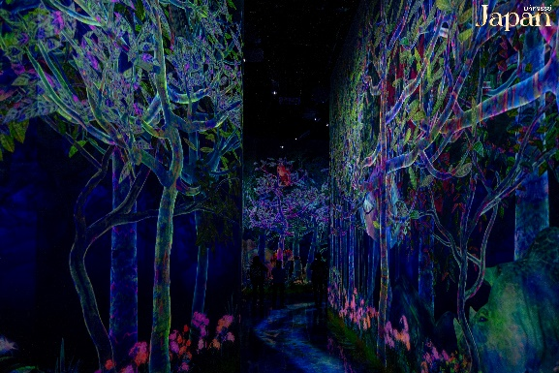
- teamLab Planets TOKYO DMM นิทรรศการศิลปะในรูปแบบ Immersive Art โดย teamLab ที่ฉีกแนวออกมาด้วยคอนเซ็ปต์อย่าง Body Immersive ที่จะได้ด่ำดิ่งและผสมผสานตัวเองเข้าไปเป็นส่วนหนึ่งในชิ้นงานศิลปะที่จัดแสดงอยู่ภายใน โดยมีห้องจัดแสดงทั้งแบบบนน้ำ ที่เราจะได้เดินส่องฝูงปลาคราฟในห้องที่เต็มไปด้วยน้ำที่สูงเกือบเท่าหน้าขาแบบที่ว่าได้เดินขาเปียกกันจริงๆ หรือจะเป็นพื้นที่นุ่มๆ ขนาดใหญ่ที่เราจะได้ก้าวเท้าและจมลงลึกลงไปตามขนาดของน้ำหนักตัว
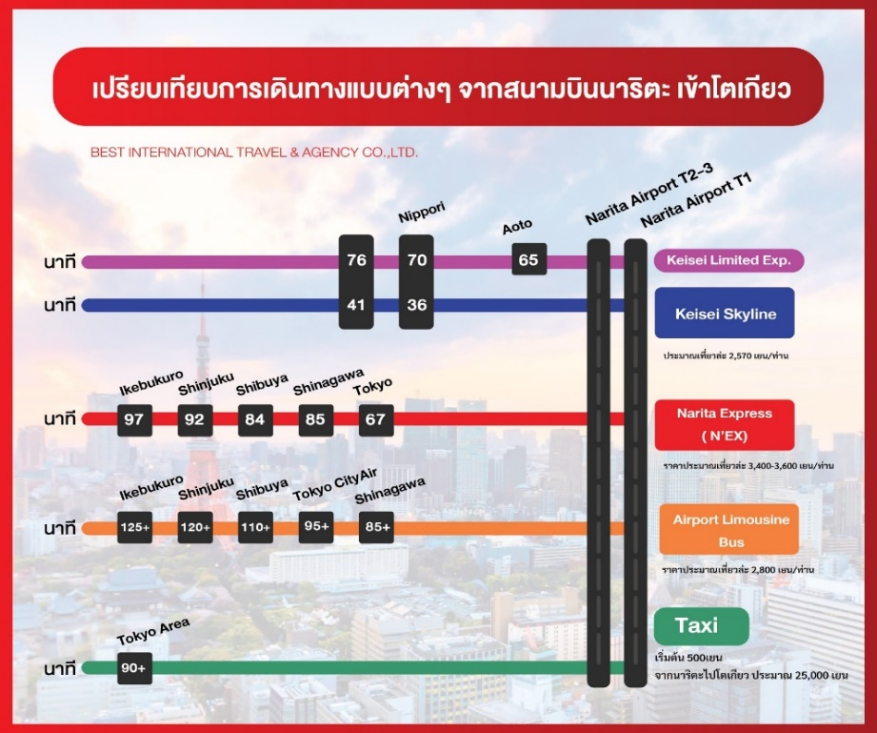

ตารางเปรียบเทียบราคาการเดินทางเข้าในเมืองโตเกียว
อิสระอาหารกลางวัน และ ค่ำตามอัธยาศัย
ที่พัก Narita Hotel Area ระดับ 3 ดาว หรือเทียบเท่ามาตรฐานของประเทศญี่ปุ่น
(โรงแรมที่ระบุในรายการทัวร์เป็นเพียงโรงแรมที่นำเสนอเบื้องต้นเท่านั้น ซึ่งอาจมีการเปลี่ยนแปลงแต่โรงแรมที่เข้าพัก จะเป็น โรงแรมระดับเทียบเท่ากัน)
วันที่ห้า ท่าอากาศยานนานาชาตินาริตะ • สนามบินดอนเมือง กรุงเทพฯ (เช้า/-/-)

เช้า บริการอาหารเช้า ณ ห้องอาหารของโรงแรม
09.15 น. ออกเดินทางกลับกรุงเทพฯ โดยสายการบินไทยแอร์เอเชียเอ๊กซ์ เที่ยวบินที่ XJ601
(มีอาหารบริการบนเครื่อง)
14.40 น. เดินทางถึงสนามบินดอนเมือง กรุงเทพฯ โดยสวัสดิภาพพร้อมความประทับใจมิรู้ลืม
*************************************************
หมายเหตุ : การให้บริการของรถบัสนำเที่ยวในประเทศญี่ปุ่น ตามกฎหมายของประเทศญี่ปุ่นนั้นสามารถให้บริการได้วันละไม่เกิน 10 ชั่วโมง ไม่สามารถเพิ่มเวลาได้ จึงขอสงวนสิทธิ์ในการปรับเปลี่ยนตารางการท่องเที่ยวในรายการเดินทาง โดยมัคคุเทศก์และคนขับจะเป็นผู้บริหารเวลาตามความเหมาะสม

